山口県生徒作品コンクール 作品応募用紙
分野 部門

支部名 |  | 学  校  名 | ＴＥＬ  ＦＡＸ  立 中学校
学  年 | 年 | 氏  名
作
品
名

平面図 | 等角図
正面図  （ ）×（ ）×（ ）単位：ｃｍ | 側面図
作品寸法（縦×横×高さ）
１枚は、等角図方向から 他は、作品を三角法の要領で撮影してください。（計４枚）
家庭科の作品は、作品全体がわかるように撮影してください。
山口県生徒作品コンクール 作品応募用紙
記入例
技術 分野 Ⅰ（授業内製作作品） 部門

支部名 ○〇 |  | 学  校  名 | ＴＥＬ ○○-○○-○○  ＦＡＸ ○○-○○-○○  ○○市立○○中学校
学  年 | 〇 年 | 氏  名 | ○○ ○○
作  品  名 | 棚移動式本棚

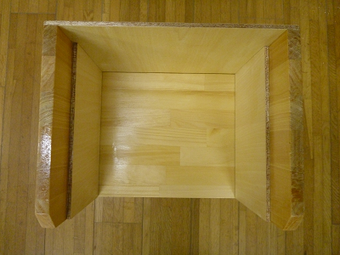平面図 | 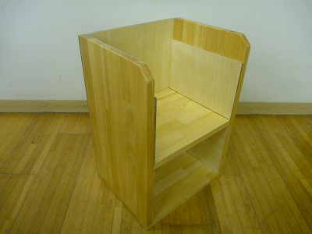等角図
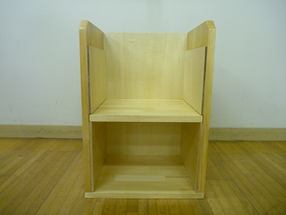正面図 | 側面図  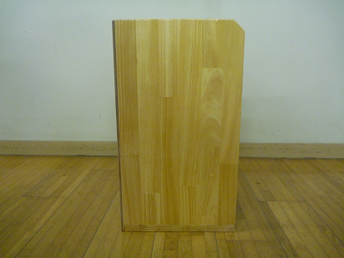
作品寸法（縦×横×高さ）
（ ○○ ）×（ ○○ ）×（ ○○ ）単位：ｃｍ
１枚は、等角図方向から 他は、作品を三角法の要領で撮影してください。（計４枚）
家庭科の作品は、作品全体がわかるように撮影してください。

